**EĞİRDİR SÜLEYMAN DEMİREL ORTAOKULU**

ENERJİ DOSTU MAVİ YEŞİL OKUL PROJESİ EYLEM PLANI

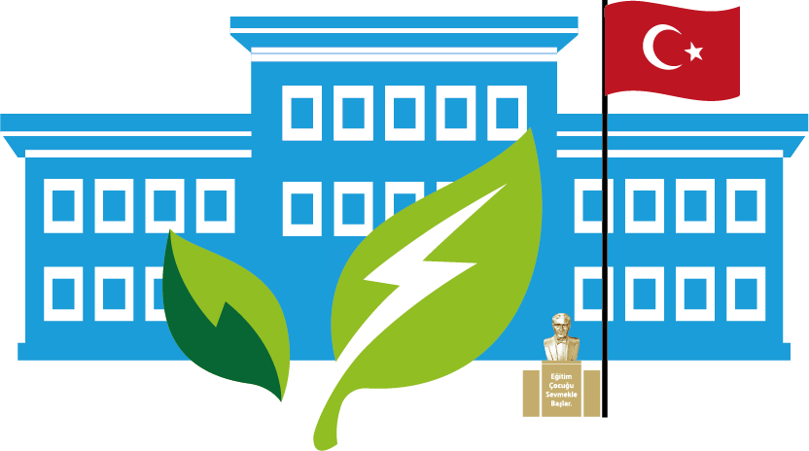

2025

|  |  |  |  |  |
| --- | --- | --- | --- | --- |
| **FAALİYET**  **NO** | **FAALİYET ALANI** | **KOORDİNASYON**  **VE UYGULAMA** | **TARİH** | **İÇERİK AÇIKLAMA** |
| **1** | Okul bünyesinde okul müdürü, bir müdür yardımcısı ve iki öğretmenden **oluşan “Enerji Dostu Mavi Yeşil Okul Projesi Uygulama Komisyonu”** kurulur. | Sevban ACAR | 14.02.2025 | 1. Sevban ACAR (Müdür) 2. Ali CAN (Müd.Yrd.) 3. Bilal ERTURAN (Sosyal Bil. Öğrt.) 4. Selçuk ÇETİN (Beden Eğt. Öğrt.)   **…olmak üzere komisyonumuz kurulmuştur.** |
| **2** | **Okul Eylem Planı Hazırlama** | Ali CAN | 19.02.2025 | Eylem Planı; okulumuzda yürütülen çevre dostu birçok  program ve proje ile ilişkili ve entegredir. |
| **3** | **Dergi, poster ya da broşür çalışmaları** | Bilal ERTURAN | 24.02.2025  28.02.2025 | Enerji verimliliği konusunda enerji tasarrufu ve yenilenebilir kaynakları tanıtıcı içerikler hazırlanacak. Çevre bilincini artırmak için geri dönüşüm ve doğal kaynakların korunması temalı çalışmalar yapılacak. Yeşil dönüşüm kapsamında sürdürülebilir yaşam ve karbon ayak izini azaltma konuları işlenecek. Dijital dönüşüm alanında çevre dostu dijital araçlar ve enerji tasarruflu teknolojilere dair bilgilendirici materyaller  oluşturulacak. |
| **4** | **Doğa gezisi, doğa yürüyüşü, harita ve pusula ile yön bulma ve benzeri çalışmalar** | Selçuk ÇETİN | Mart-2025 | Doğal kaynakların ve çevredeki biyoçeşitliliğin tanınması amacıyla öğrencilere yönelik doğa gezileri ve doğa yürüyüşleri düzenlenecektir. Bu etkinliklerde, harita ve pusula kullanarak yön bulma gibi beceriler kazandırılacak, çevre bilincini artırmaya yönelik gözlem ve inceleme çalışmaları yapılacaktır. Ayrıca, biyoçeşitliliğin korunması için farkındalık oluşturacak  uygulamalı etkinlikler gerçekleştirilecektir. |
| **5** | **Atık azaltma, geri ve ileri dönüşüm uygulama ve farkındalık çalışmaları** | Bilal ERTURAN | Şubat-2025 Nisan-2025 | Doğal kaynakların kullanımı kapsamında, öğrencilerde sorumlu tüketim bilincini geliştirmek için atık azaltma, geri dönüşüm ve ileri dönüşüm çalışmaları yapılacaktır. Bu etkinlikler, öğrencilerin bireysel tüketim alışkanlıklarını gözden geçirmelerine ve çevreye duyarlı çözümler üretmelerine olanak tanıyacaktır. Ayrıca farkındalık oluşturmak için bilgilendirici uygulamalar ve  projeler gerçekleştirilecektir. |

|  |  |  |  |  |
| --- | --- | --- | --- | --- |
| **6** | **Hatıra Ormanı ya da Okul Dışı Ağaçlandırma Çalışmaları** | Sevban ACAR  Ali CAN | 01.03.2025  31.03.2025 | Öğrencilerde çevre bilincini artırmak ve doğaya katkı sağlamak amacıyla Hatıra Ormanı oluşturma veya okul dışında ağaçlandırma çalışmaları yapılacaktır. Bu etkinliklerde öğrenciler, ağaç dikim süreçlerine aktif olarak katılarak doğaya karşı sorumluluk bilinci geliştirecek ve yeşil alanların önemini kavrayacaktır. |
| **7** | **Güneş paneli bulundurma, yağmur hasadı sistemi kurma, kompost, malçlama uygulama çalışmaları** | Sevban ACAR  Ali CAN | 24.03.2025  30.03.2025 | Çevre dostu uygulamalar kapsamında, okulda yağmur hasadı sistemi kurularak su tasarrufu sağlanacak ve kompost uygulamalarıyla organik atıkların geri dönüşümü teşvik edilecektir. Bu çalışmalarla öğrenciler, çevreye duyarlı uygulamaları öğrenerek sürdürülebilir  bir yaşam anlayışı geliştirecektir. |
| **8** | **Toplum hizmetlerine katılım** | Selçuk ÇETİN | Mart-2025 | Okulumuzun bulunduğu bölgedeki çevresel koşullar dikkate alınarak, çevre, doğa, sürdürülebilirlik ve ekolojik okuryazarlık konularında toplum hizmetlerine katılım sağlanacaktır. Bu çerçevede, öğrenciler çevresel sorunlara duyarlılıklarını artırmak amacıyla yerel çevre temizliği, ağaçlandırma çalışmaları, geri dönüşüm projeleri ve doğal yaşamı koruma faaliyetlerine katılacaklardır. Ayrıca, toplumda çevre bilincini geliştirecek seminerler ve atölye çalışmaları düzenlenerek, okulumuzun çevreye duyarlı bir lider olmasına katkı sağlanacaktır. Bu tür çalışmalar, öğrencilerimizin ekolojik okuryazarlıklarını geliştirmelerine ve çevreye yönelik sorumluluk bilinci  kazanmalarına yardımcı olacaktır. |

|  |  |  |  |  |
| --- | --- | --- | --- | --- |
| **10** | **Veli bilgilendirme çalışmaları, toplantı, seminer, uygulama çalışmalarına aktif katılım vb.** | Bilal ERTURAN | Şubat-2025 | Çevre, doğa, sürdürülebilirlik ve ekolojik okuryazarlık konularında veli bilgilendirme çalışmaları yapılacaktır. Bu çalışmalar kapsamında, velilere yönelik toplantılar, seminerler ve uygulama çalışmalarına aktif katılım teşvik edilecektir. Velilere, çocuklarının çevre dostu alışkanlıklar edinmesi için evde yapılabilecek etkinlikler ve çevreye duyarlı yaşam tarzları hakkında bilgi verilecektir. Ayrıca, okulumuzun çevresel projelerine velilerin katılımı sağlanarak, okul ve aile iş birliğiyle sürdürülebilirlik bilinci güçlendirilecektir. Bu etkinlikler, okulda ve evde çevre bilincinin bütüncül bir şekilde  gelişmesini amaçlamaktadır. |
| **11** | **Atık kutuları bulundurma ve sıfır atık belgesini almış olmak** | Sevban ACAR | Şubat-2025 Nisan-2025 | Sıfır atık kapsamında, okulumuzda atık yönetimini etkin bir şekilde gerçekleştirmek amacıyla çeşitli atık kutuları yerleştirilecektir. Bu kutular, geri dönüşüm, organik atık ve diğer atık türlerine göre ayrılacak şekilde düzenlenecektir. Ayrıca, sıfır atık belgesini alarak, atıkların azaltılması ve geri dönüşüm süreçlerinin sistemli bir şekilde uygulanması sağlanacaktır. Bu  çalışmalar, öğrencilerin ve okul toplumunun çevreye duyarlı alışkanlıklar kazanmasına ve atıkların doğru bir  şekilde yönetilmesine katkı sağlayacaktır. |
| **12** | **Okul Bahçesi Yeşillendirme kapsamında yağmur suyu bahçesi, dış mekân sınıfı oluşturma, topraksız tarım uygulamaları ve benzeri çalışmalar** | Sevban ACAR | Mart-2025 Nisan-2025 | Okul bahçesinin yeşillendirilmesi kapsamında çeşitli çevre dostu projeler hayata geçirilecektir. Yağmur suyu bahçesi oluşturularak, yağmur suyunun toplanması ve bitkiler için kullanılabilir hale getirilmesi sağlanacaktır. Dış mekân sınıfı oluşturulacak, öğrenciler doğa ile iç içe eğitim alarak çevreye duyarlı bir şekilde derslerini işleme fırsatı bulacaktır. Ayrıca, topraksız tarım uygulamaları ile sürdürülebilir gıda üretimi öğretilerek, öğrencilerin çevre dostu tarım yöntemleri hakkında bilgi sahibi olmaları sağlanacaktır. Bu çalışmalar, öğrencilerin doğa ile daha güçlü bir bağ kurmalarına ve çevreye duyarlı bireyler olarak yetişmelerine yardımcı  olacaktır. |
|  | | | | |

|  |  |  |  |  |
| --- | --- | --- | --- | --- |
| **14** | Doğal gaz kullanan okullar, **2023 Eylül, Ekim, Kasım, Aralık ve 2024 Eylül, Ekim, Kasım, Aralık** aylarına ait faturalardaki tüketim miktarlarını sisteme işler. | Ali CAN | Nisan-2025 | Doğal gaz kullanan okullar, 2023 yılı Eylül, Ekim, Kasım, Aralık ve 2024 yılı Eylül, Ekim, Kasım, Aralık aylarına ait faturalardaki tüketim miktarlarını belirlenen sisteme işler. Bu işlem, enerji tüketiminin izlenmesi, verimliliğin artırılması ve çevre dostu enerji kullanımı sağlanması amacıyla yapılmaktadır. Sistemde toplanan veriler,  okulların enerji tüketimi konusunda daha bilinçli kararlar almasına yardımcı olur ve sürdürülebilirlik  hedeflerine ulaşılmasını destekler. |
| **15** | Okullar, puanlamanın yapılabilmesi için **https://anket.meb.gov.tr/** sitesi üzerinden veri girişini yapar. | Ali CAN | Nisan-2025 | Okul Müdürlüğü, tüketim verilerini sisteme işlemek için [**https://anket.meb.gov.tr/**](https://anket.meb.gov.tr/)sitesine giriş yaparak belirlenen aylara ait tüketim miktarlarını girer. Bu veri girişi, enerji tüketiminin izlenebilmesi ve puanlamanın yapılabilmesi amacıyla önemlidir. Sisteme doğru ve zamanında veri girişi yaparak, okullar çevre dostu enerji  kullanımı ve sürdürülebilirlik hedeflerine katkı sağlarlar. |

UYGUNDUR 14/02/2025

Sevban ACAR Okul Müdürü